第一单元：20以内退位减法
第2课时：十几减6、7、8
班级： 姓名: 等级:
【基础训练】
一、填空题
1．根据信息填空。
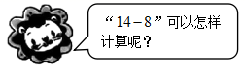
可以这样算：  14－（______）－（______）＝（______） | 因为8＋（______）＝14  所以14－8＝（______）

2．在（ ）里填上“＋”或“－”。
16（______）6＝10 8（______）4＝12 15（______）7＝8
3．方框里填合适的数。
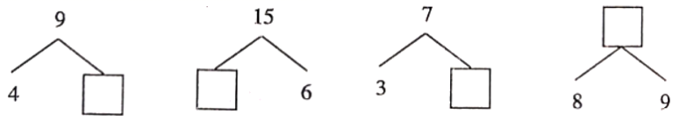
4．在括号里填上“＞”“＜”或“＝”。
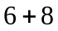（______）13 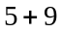（______）15 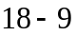（______）9
11（______）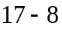 13（______）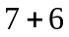 16（______）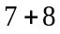
5．在6、7、8、14这四个数中选出三个数，写出两道加法算式和两道减法算式。
_____________________ ___________________
_____________________ ___________________

二、选择题
6．跟16－9得数相等的算式是（ ）。
A．15－8 B．8＋4 C．13－7
7．动物园有小猴14只，大猴6只。大猴比小猴少几只？正确的解答是（ ）。
A．14－8＝6（只） B．14＋6＝20（只）
C．14－6＝8（只） D．6＋14＝22（只）
8．体育课上，15个小朋友排成一队，夏琳前面有7人，后面有（ ）人。
A．8人 B．9人 C．7人

三、判断题
9．原来有12个萝卜，小兔吃了7个萝卜，还剩6个萝卜。（______）
10．12－6和14－8结果相等。（_____）
11．被减数是17，减数是8，差是7． （_____）

四、口算和估算
12．直接写得数。
17－10＝ 5＋7＝ 8＋10＝ 14－6＝ 9＋0＝
7＋6＝ 4＋6＝ 16－2＝ 5＋10＝ 14－10＝
10－5＝ 12－9＝ 10＋9＝ 10＋6＝ 9＋8＝
13－8＝ 9－9＝ 17－4＝ 18－5＝ 9－4＝
13．算一算。
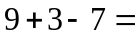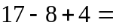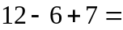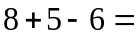

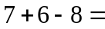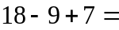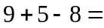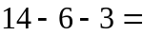

五、看图列式
14．看图列出算式。
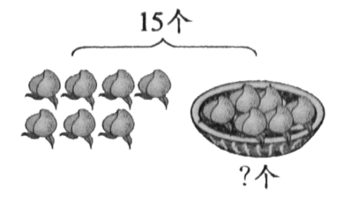
□○□＝□（个）
15．看图列式计算。
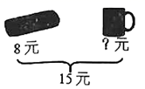
□○□＝□（元）
16．看图列式计算。
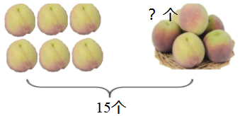
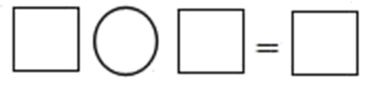（ ）

六、解答题
17．这两周兰兰比佳佳少背诵了多少首古诗？
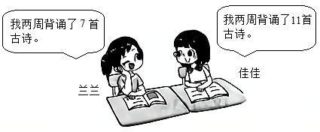
□○□＝□（ ）
18．一共有14人参加歌唱比赛，他们排成了两排。
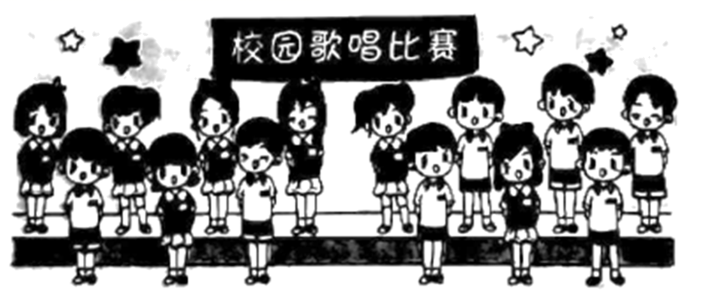
（1）第一排有6人，第二排有几人？
□○□＝□（人）
（2）男生有7人，女生有几人？
□○□＝□（人）
19．体育室有15个篮球，11个足球。
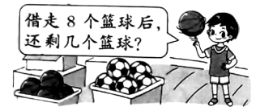
□○□＝□（ ）

【拓展运用】
20．小明有一些包子，他把一半给了小红之后，又买了7个，现在还有13个包子。小明原来有几个包子？
参考答案
1．4 4 6 6 6
2．－ ＋ －
3．5；9；4；17
4．＞ ＜ ＝ ＞ ＝ ＞
5．6＋8＝14 8＋6＝14 14－6＝8 14－8＝6
6．A
7．C
8．C
9．×
10．√
11．×
12．7；12；18；8 ；9；
13；10；14； 15；4；
5；3；19；16 ；17；
5；0；13；13；5
13．5；13；13；7
5；16；6；5
14．15－7＝8（个）
15．15－8＝7（元）
16．15－6＝9（个）
17．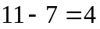（首）
18．（1）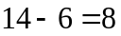
（2）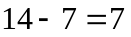
19．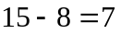（个）
20．12个
给小红后：13－7＝6（个）
原来：6＋6＝12（个）
答：小明原来有12个包子。

